|  |  |  |
| --- | --- | --- |
| КОМИТЕТ  РЕСПУБЛИКИ ТАТАРСТАН  ПО ОХРАНЕ ОБЪЕКТОВ КУЛЬТУРНОГО НАСЛЕДИЯ | 250px-Coat_of_Arms_of_Tatarstan | ТАТАРСТАН РЕСПУБЛИКАСЫНЫӉ МӘДӘНИ МИРАС ОБЪЕКТЛАРЫН САКЛАУ КОМИТЕТЫ |

**ПРИКАЗ БОЕРЫК**

|  |  |  |  |
| --- | --- | --- | --- |
|  |  | № |  |

г. Казань

Об утверждении границ территории объекта культурного наследия регионального значения «Здание мечети», 2–я половина XIX в.,  
расположенного по адресу: Республика Татарстан, Арский муниципальный район, с. Учили, ул. Тукая, д. 30

В соответствии с Федеральным законом от 25 июня 2002 года № 73-ФЗ   
«Об объектах культурного наследия (памятниках истории и культуры) народов Российской Федерации», Законом Республики Татарстан от 1 апреля 2005 года № 60-ЗРТ «Об объектах культурного наследия в Республике Татарстан», в целях сохранения и государственной охраны объектов культурного наследия регионального значения и их территорий, как объектов градостроительной деятельности особого регулирования, приказываю:

1. Утвердить границы территории объекта культурного наследия регионального значения «Здание мечети», 2–я половина XIX в., расположенного   
   по адресу: Республика Татарстан, Арский муниципальный район, с. Учили, ул. Тукая,   
   д. 30, согласно приложению к настоящему приказу.

2. Отделу учета объектов культурного наследия и градостроительной деятельности обеспечить внесение сведений о границах территории объекта культурного наследия регионального значения «Здание мечети», 2–я половина XIX в., расположенного по адресу: Республика Татарстан, Арский муниципальный район, с. Учили, ул. Тукая, д. 30, в единый государственный реестр объектов культурного наследия (памятников истории и культуры) народов Российской Федерации   
и в Единый государственный реестр недвижимости.

3. Контроль за исполнением настоящего приказа оставляю за собой.

Председатель И.Н. Гущин

Приложение к приказу   
Комитета Республики Татарстан по охране объектов культурного наследия

от \_\_\_\_\_\_\_\_\_\_\_ 2023 № \_\_\_\_\_\_

**Границы территории**

объекта культурного наследия регионального значения   
«Здание мечети», 2–я половина XIX в., расположенного по адресу: Республика Татарстан, Арский муниципальный район, с. Учили, ул. Тукая, д. 30

Карта (схема)

границ территории объекта культурного наследия регионального значения   
«Здание мечети», 2–я половина XIX в., расположенного по адресу: Республика Татарстан, Арский муниципальный район, с. Учили, ул. Тукая, д. 30

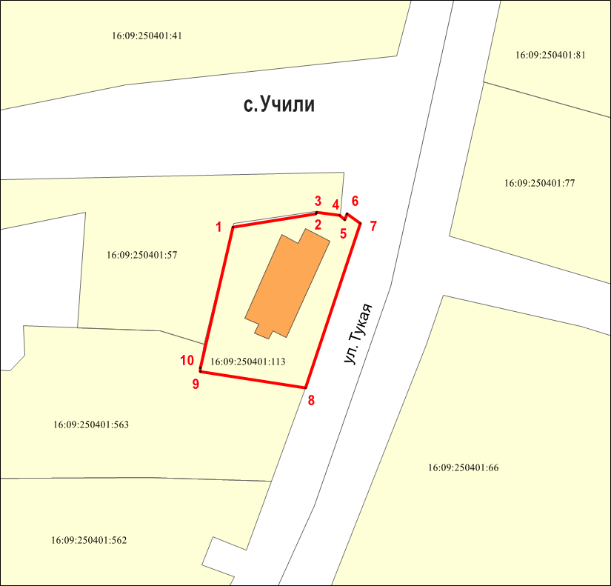

Масштаб 1:500

Используемые условные знаки и обозначения:

|  |  |
| --- | --- |
|  | – объект культурного наследия «Здание мечети», 2-я половина XIX в. |
|  | – границы территории объекта культурного наследия |
| **1 – 10** | – номер характерной точки границы территории объекта культурного наследия |
|  | – граница земельного участка |
| 16:09:250401:113 | – кадастровый номер земельного участка |

Картографическое описание   
границ территории объекта культурного наследия регионального значения

«Здание мечети», 2–я половина XIX в., расположенного по адресу: Республика Татарстан, Арский муниципальный район, с. Учили, ул. Тукая, д. 30

Границы территории объекта культурного наследия регионального значения   
«Здание мечети», 2–я половина XIX в., расположенного по адресу: Республика Татарстан, Арский муниципальный район, с. Учили, ул. Тукая, д. 30, проходят:

|  |  |  |
| --- | --- | --- |
| Прохождение границ | | Описание прохождения границ |
| от точки | до точки |
| 1 | 2 | от точки 1, расположенной в северо-восточном направлении на расстояние 12,03 метра до точки 2 |
| 2 | 3 | от точки 2, расположенной в северо-восточном направлении на расстояние 0,24 метра до точки 3 |
| 3 | 4 | от точки 3, расположенной в юго-восточном направлении на расстояние 3,26 метра до точки 4 |
| 4 | 5 | от точки 4, расположенной в юго-восточном направлении на расстояние 1,02 метра до точки 5 |
| 5 | 6 | от точки 5, расположенной в северо-восточном направлении на расстояние 0,98 метра до точки 6 |
| 6 | 7 | от точки 6, расположенной в юго-восточном направлении на расстояние 2,45 метра до точки 7 |
| 7 | 8 | от точки 7, расположенной в юго-западном направлении на расстояние 24,69 метра до точки 8 |
| 8 | 9 | от точки 8, расположенной в северо-западном направлении на расстояние 15,18 метра до точки 9 |
| 9 | 10 | от точки 9, расположенной в северо-восточном направлении на расстояние 0,49 метра до точки 10 |
| 10 | 1 | от точки 10, расположенной в северо-восточном направлении на расстояние 20,61 метра до точки 1 |

Таблица характерных точек

границ территории объекта культурного наследия регионального значения   
«Здание мечети», 2–я половина XIX в., расположенного по адресу: Республика Татарстан, Арский муниципальный район, с. Учили, ул. Тукая, д. 30

|  |  |  |
| --- | --- | --- |
| № | Координаты характерных точек  в местной системе координат (МСК-16) | |
| X | Y |
| 1 | 521371.19 | 2161976.14 |
| 2 | 521373.10 | 2161988.02 |
| 3 | 521373.32 | 2161988.11 |
| 4 | 521372.88 | 2161991.34 |
| 5 | 521372.21 | 2161992.11 |
| 6 | 521373.15 | 2161992.40 |
| 7 | 521371.68 | 2161994.36 |
| 8 | 521348.28 | 2161986.46 |
| 9 | 521350.61 | 2161971.46 |
| 10 | 521351.10 | 2161971.52 |
| 1 | 521371.19 | 2161976.14 |